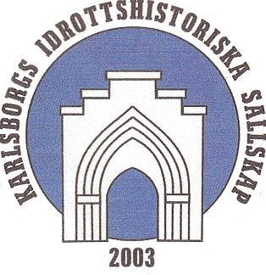
VERKSAMHETSBERÄTTELSE
Karlsborgs IHS 2020.

År 2020 blev till följd av pandemin covid-19 ett annorlunda ”förlorat” år. Verksamheten har i stort legat nere.
Årsmöte 2020. Vårt årsmöte hann genomföras den 20 februari kort innan restriktionerna kring covid.19 trädde i kraft. Ett välbesökt årsmöte. Förutom sedvanliga årsmötesför-handlingar genomfördes för första gången ”Kommun-mästerskap i idrottskunskap”. Av inbjudna föreningar deltog IFK Karlsborg, BK Trix, Karlsborgs BTK och Fors-vik IF med tremannalag. Efter en spännande och jämn tävling stod Forsviks IF som segrare.
Styrelsen. Den vid årsmötet valda styrelsen har haft följande sammansättning och ansvarsfördelning: Roland Gustafsson ordförande, Lena Gustafsson sekreterare, Göte Ivarsson kassör, Lars-Erik Andersson, Christer Carnegren, Åke Engvall och Håkan Larsson ordinarie ledamöter. Lars Lindström och Stig Brehag ersättare.

Styrelse- och arbetsmöten. Dessa möten har ej kunnat genomföras som tidigare. Endast ett styrelsemöte innan årsmötet och konstituering per capsulam senare.

Föreningsdokumentation. Dokumentationen av idrottsföreningar har fortsatt på-gått under 2020. Ett omfattande och tidskrävande arbete. En modell för vår dokumentation har utarbetats i samarbete med Janne Åberg hemsideansvarig i WIS. En modell som visat sig vara användbar, tillgänglig och uppskattad. Stor hjälp med faktaunderlag och bilder har KIHS fått från enskilda medlemmar i olika föreningar. Tanken är att skapa en ”levande” dokumentation, som är öppen för tillägg och ändringar.
Medlemsutveckling. Antalet medlemmar har under året fortsatt minskat och är nu 135. Här krävs en rekryteringsinsats.
Ekonomi.
Vår ekonomi är fortsatt stabil och kontrollerad.
Karlsborg 2021-09-23.

Roland Gustafsson Göte Ivarsson

Lena Gustafsson Lars-Erik Andersson

Åke Engvall Lars Lindström

Christer Carnegren Håkan Larsson

Stig Brehag

